**CAP 10: A Ciência se consolida**

O século XIX, foi marcado por muitos avanços, quebras de paradigmas e nomes que ainda hoje são lembrados historicamente pela sua contribuição em suas respectivas áreas. A química e a física, nesse século grandes nomes mudaram a maneira de pensar da humanidade. Dentre eles dois nomes importantes :

Darwin e Marx.

### **A Química: da análise à síntese**

Diversas áreas tiveram avanços significativos, como a química com a composição dos átomos, leis das combinações, a elétrica com noções melhores do comportamento da eletricidade, campos eletromagnéticos, grandes nomes no campo, surgimento de uma linguagem universal aceita por diversos pesquisadores na área além do primeiro congresso mundial de química realizado em Karlsruhe, em 1860.

Foi uma exigência no campo da química, o tratamento quantitativo e o uso de balanças cada vez mais precisas, se indispensável nos laboratórios.

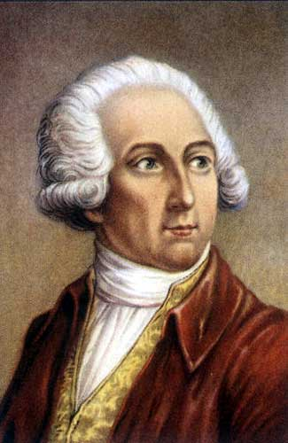

Antoine Laurent de Lavoisier (1743-1794) Lavoisier, um nome que devemos dar atenção para a época, conhecido como pai da química . Sua pesquisa nos deu uma compreensão melhor para o entendimento da composição dos átomos e a sua contribuição ajudou a predominância francesa no campo da química na época.

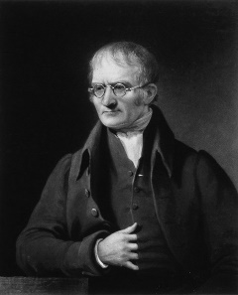

John Dalton (1766-1844) com sua pesquisa sobre a composição dos gases, retorna a teoria proposta pelos atomistas 23 séculos atrás. A teoria de Dalton ainda é aceita até hoje e ganhou muitos adeptos que iremos mencionar abaixo.

Alguns adeptos das teorias de John Dalton:

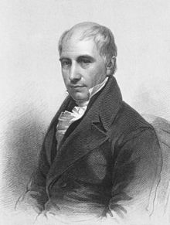

Thomas Thomson (1773-1852) Historiador de Química

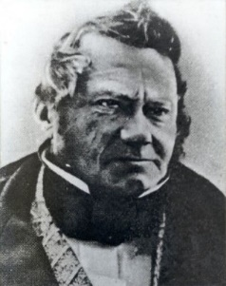

Jöns Jakob Berzelius (1779-1848), criador do termo Proteina.

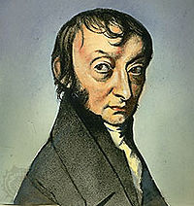

Amedeo Avogadro (1776-1856) Lembrado pela criação de sua

Lei de Avogadro.

Alexandre Dumas (1800-1884)

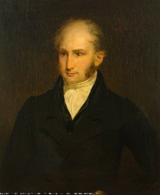

William Prout (1785-1850)

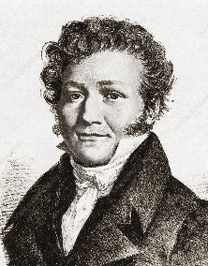

Louis Jacques Thénard (1777-1857) Thénard, descobriu o azul de Thenard, um pigmento capaz de resistir ao calor de uma fornalha na produção de porcelana e também descobriu peróxido de hidrogênio.

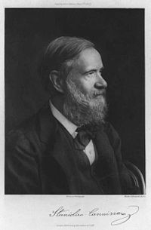

Stanislao Cannizzaro (1826-1910) Sua grande contribuição à [ciência](https://pt.wikipedia.org/wiki/Ci%C3%AAncia) foi o esclarecimento que forneceu à hipótese de [Avogadro](https://pt.wikipedia.org/wiki/Amedeo_Avogadro) sobre a teoria atômica e muitos outros.

Um dos grandes marcos na história da química foram os avanços nas pesquisas sobre a química orgânica: a síntese da uréia, em 1828, por Friedrich Wöhler (1800-1882).

No final da menção da química temos mencionar, que por consequência destes avanços tivemos o surgimento da indústria da química que nos proporcionou a produção de diversos insumos como: Explosivos de alta qualidade, a cordita, a nitroglicerina, algodão-pólvora e a dinamite; esta última em 1859, por Alfred Nobel (1833-1896). Cloreto de cal, torres para fabricação contínua de ácido sulfúrico por Gay-Lussac, processos para a fabricação de soda cáustica, derivados do alcatrão da hulha por August Wilhelm Hoffmann (1818-1892), substância de cor púrpura (malveínal ou malval) por Henry Perkins (1838-1905), A produção de corantes sintéticos, avanços na produção de perfumes e medicamentos, o primeiro plástico artificial por John Hyatt (18371902), Produção de aço de baixo custo e muitas outras contribuições.

Todos estes nomes, tiveram contribuição direta para o desenvolvimento da química.

### **A física: a eletricidade muda a maneira de viver**

As discussões sobre a natureza da luz, iniciadas com a polêmica entre Newton e Huygens e também com Hooke, foram continuadas com os estudos do britânico T. Young (1773-1829) e do francês A. J. Fresnel (1788-1827), que deram à teoria sua forma moderna, e retomadas no século XX por Einstein e De Broglie.

Coulomb: Já em 1784, um engenheiro militar francês, Coulomb, havia estudado a repulsão entre cargas opostas e estabelecido o que ainda hoje conhecemos como Lei de Coulomb.

Henry Cavendish:

Outro grande nome da eletrostática é o do inglês Henry Cavendish (1731-1810), que na química realizou a síntese da água e construiu uma balança de torção que possibilitou deduzir a densidade média da Terra. seu nome foi dado em 1870 ao laboratório de física da Universidade de Cambridge, lugar de muitas das descobertas da física moderna

Luigi Galvani e Alexandre

Dos primórdios da eletricidade há ainda dois outros nomes históricos: o italiano Luigi Galvani (1737-1798), com as primeiras experiências sobre condução elétrica, ao qual está associado o termo ―galvanoplastia‖, e o italiano Alexandre Volta (1745-1827), que descobriu a pilha elétrica, que recebeu esse nome porque as primeiras pilhas eram formadas por moedas empilhadas.A unidade de corrente elétrica é chamada ―volt‖ em sua homenagem

Humphry Davy

O britânico Humphry Davy (1778-1829), cujo nome usualmente associamos ao invento da lanterna de Davy

Georg S. Ohm

O alemão Georg S. Ohm (1787-1854), homenageado com o nome da unidade de resistência elétrica, ohm

Hans Christian Oersted

O dinamarquês Hans Christian Oersted (1777-1851) é famoso por ter descoberto o campo magnético

AndréMarie Ampère

O francês AndréMarie Ampère (1775-1836), conhecido como o ―Newton da eletricidade‖, explorou a natureza magnética da eletricidade e é homenageado com a unidade de intensidade de corrente, o ampère.

Michael Faraday

Um dos nomes mais geniais na história da eletricidade é o de Michael Faraday (17911867), com significativa contribuição no campo da eletroquímica e a quem devemos as importantes leis da eletrólise de Faraday. É justamente homenageado com a unidade que indica a quantidade de carga correspondente a um mol de elétrons, em faráday, que é equivalente a, aproximadamente, 96.500 coulombs.

Faraday nasceu perto de Londres, não tendo recebido mais do que instrução rudimentar. Aos treze anos foi trabalhar numa livraria, distribuindo recados e jornais, e encantou-se com a oportunidade de ler livros científicos. Um cliente da livraria, admirado com a curiosidade do jovem empregado, conseguiu-lhe um ingresso para assistir a uma série de conferências de Davy. Faraday ficou maravilhado, tomou anotações e depois redigiu-as com muito esmero. Davy admirou-se ao ver suas preleções assim apresentadas, e, tendo ficado temporariamente cego, devido a uma explosão no laboratório, convidou Faraday para ser seu escrevente. Quando Davy recuperou a visão, promoveu o já discípulo ao posto de assistente. Posteriormente Faraday tornou-se diretor do laboratório e professor de químicaNesse período fez uma série de descobertas que conduziram a muitas aplicações práticas, como os motores e geradores elétricos, os trens e bondes elétricos, o suprimento de eletricidade pública, as centenas de inventos patenteados pelo estadunidense Thomas Alva Edison (1847-1931)

Alexander Graham Bell

Alexander Graham Bell (1847-1922), O telefone eletrico

James Clerk Maxwell

James Clerk Maxwell (1831-1879), que escreveu o célebre Tratado sobre eletricidade e magnetismo, foi o primeiro professor de física experimental de Cambridge e organizador do famoso Laboratório Cavendish

Lord Kelvin (W. Thomson, 1824-1907)

Lord Kelvin (W. Thomson, 1824-1907) fez uma série de estudos na busca de soluções matemáticas para os fenômenos elétricos que estavam sendo estudados por Maxwell. O alemão Heinrich Hertz (1857-1894), professor de Karlsruhe em 1888, depois da morte de Maxwell descobriu as ondas eletromagnéticas, cuja unidade de frequência recebeu seu nome: *hertz*.

No capítulo seguinte, quando veremos os acontecimentos do final desse século, mais uma vez nos surpreenderemos com as importantes descobertas de então. Aqui vale o que comentamos ao encerrarmos a parte da química: cada um dos nomes citados, pelas magníficas contribuições que prestaram à física, mereceria todo um capítulo.

### **Charles Darwin: a sobrevivência dos mais aptos**

Darwin, era conhecido como o ‘’ Newton da biologia’’ viveu até os 73 anos sem realizar o seu desejo de ser ministro religioso, porém a história deste homem nos remete a momentos importantes na história da humanidade, separando a crença dos homens na criação de Deus e nos levando a uma teoria de que o homem havia surgido de uma evolução a partir das suas observações da adaptação de animais ao ambiente em volta. Com números ele conseguiu comprovar que animais em ambientes diferentes se adaptam ao ambiente diferentemente de animais de outras regiões. As observações que mais surpreenderam Darwin ocorreram nas ilha galapagos. Com dezesseis anos ingressou na Universidade de Edimburgo para estudar medicina, mas depois de dois anos decidiu que não queria ser médico e foi para Cambridge, para tornar-se ministro da Igreja anglicana.  
Se a Revolução Científica mudou a maneira de o homem se ver no universo, Darwin mudou a visão de nosso passado.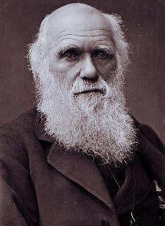

Após a discussão sobre as suas descobertas com o geólogo Charles Lyell, que em 1830 publicou o primeiro volume do seu livro Princípios da geologia. Em 1842 Darwin já havia feito muitas pesquisas em diferentes tipos de animais, o suficiente para lhe render um rascunho de 35 páginas do seu livro A origem das espécies. Darwin prudentemente restringiu as suas observações e experiências somente a animais temendo a reação da igreja quanto a sua obra o que não lhe trouxe resultado pois ainda sim os olhares dos religiosos quanto a sua obra era negativo

O livro que Darwin leu, e que lhe ofereceu base teórica para desenvolver sua teoria, foi o Ensaio sobre o princípio da população, publicado em 1798 por Thomas Robert Malthus. O malthusianismo é uma teoria de controle populacional que diz que a população não pode passar de um certo número limite e não ultrapassar para que ela seja auto sustentável.

### **Karl Marx: um profeta muito amado e muito odiado**

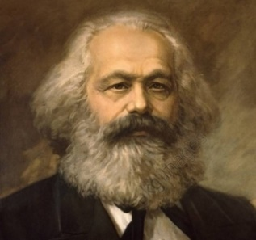

Karl Marx (1818-1883) foi um filósofo e revolucionário socialista alemão. Marx, ultrapassou sua época e marcou o século XX sociedade.

Karl Marx foi um jovem idealista que marcou o século XX com sua personalidade, revelando um intelecto poderoso e astuto com ideias ligadas aos campos da filosofia, história, ciência política e economia, o que se observa na sua obra de nome O Dezoito Brumário, análise da história da França.

Em 1844 aconteceu, uma das mais importantes parcerias na produção de obras que marcaram o mundo nos últimos cem anos: a de Marx e Engels.

Marx conheceu Engels e ambos passaram a produzir obras conjuntas, dentre as quais a mais importante é O capital, em que os conceitos de valor e de mais-valia são fundamentais. Mas apenas o primeiro volume da Bíblia das classes trabalhadoras foi publicado em vida por Marx. Após sua morte em 1883, Engels organiza e publica os dois próximos volumes.

Marx mostra o quanto os operários são explorados na venda de sua força de trabalho, e isso é feito com tratamento científico, o que justifica a afirmação: “Assim como Darwin descobriu a lei da evolução na natureza orgânica, Marx descobriu a lei da evolução na história humana”.  
 O marxismo hoje deve ser visto como um método de análise que se estende em múltiplas direções e desencadeou uma reflexão crítica sobre a ciência, colocando-a na perspectiva do trabalho e da prática.